УТВЕРЖДАЮ
Председатель Комиссии по вопросам градостроительства, землепользования и застройки при Правительстве Москвы в Северо-Западном административном округе города Москвы
А.А.Пашков (оригинал документа подписан)
02.09.2015 (подпись, печать)

ПРОТОКОЛ № 51/15ПС ПУБЛИЧНЫХ СЛУШАНИЙ
по «Проект межевания территории квартала, района Хорошево-Мневники ограниченного улицей Паршина, улицей Живописной, границей ООПТ».

Общие сведения о проекте, представленном на публичные слушания:
Территория разработки Территория проекта межевания расположена в районе Хорошево-Мневники Северо-Западного административного округа города Москвы.
Рассматриваемая территория ограничена: улицей Паршина, улицей Живописной, границей ООПТ. Площадь указанной территории в границах разработки 29,598 га.

Сроки разработки проекта: 2013 год.

Организация-заказчик: Департамент городского имущества города Москвы, 115054, г.Москва, ул. Бахрушина, д.20, тел. (495) 959-18-88, dgi@mos.ru.

Организация-разработчик: ООО «Мордоврегионпроект», 430006, Саранск г., Республика Мордовия, ул. Гайдара, д.2а, тел. (834) 229-38-87, mrpi@bk.ru.

Сроки проведения публичных слушаний: оповещение 20 июля 2015 г.; экспозиция с 27 июля 2015 года по 03 августа 2015 года, собрание участников – 10 августа 2015 года.

Формы оповещения о публичных слушаниях: информационное сообщение о проведении публичных слушаний опубликовано в окружной газете «Москва. Северо-Запад» № 26/254 от 20.07.2015, размещено на официальных сайтах префектуры Северо-Западного административного округа г.Москвы www.szao.mos.ru, управы района Хорошево-Мневники www.horoshevo-mnevniki.ru, на информационных стендах, размещаемых в здании префектуры Северо-Западного административного округа города Москвы, управы района Хорошево-Мневники, органов местного самоуправления муниципального округа Хорошево-Мневники в городе Москве, в подъездах или около подъездов жилых домов, оповещение о проведении публичных слушаний направлено заказными почтовыми отправлениями правообладателям земельных участков, объектов капитального строительства, жилых и нежилых помещений на территории проекта разработки, депутату Московской городской Думы Сороке О.И., депутатам Совета депутатов муниципального округа Хорошево-Мневники в городе Москве.

Место проведения публичных слушаний:
Экспозиция по «Проекту межевания территории квартала, района Хорошево-Мневники ограниченного улицей Паршина, улицей Живописной, границей ООПТ» проведена с 27 июля по 3 августа 2015 года по адресу: г. Москва, ул. Народного Ополчения, д.33, корп.1 (холл управы района Хорошево-Мневники). Часы работы экспозиции: будние дни с 12.00 - 20.00 час, выходные: с 10.00 – 15.00 час.
Собрание участников публичных слушаний проведено 10 августа 2015 года по адресу: г. Москва, ул. Народного Ополчения, д.33, корп. 1 (в помещении Выставочно-маркетингового центра СЗАО). Начало собрания – 19.00 час.

Участники публичных слушаний:
Экспозицию посетили 0 участников публичных слушаний. Во время проведения экспозиции предложений и замечаний по обсуждаемому проекту не поступило.
В собрании приняли участие 11 участников публичных слушаний, из них являющихся: жителями района – 1 человек, имеющими место работы на территории, в границах которой проводятся публичные слушания – 0 человек; представителей правообладателей земельных участков, объектов капитального строительства, жилых и нежилых помещений на территории, в границах которой проводятся публичные слушания – 8 человек, депутатов муниципального округа, на территории которого проводятся публичные слушания – 0 человек, представители органов власти - 1 человек, не являющиеся жителями района - 1 человек.
В ходе проведения собрания участников публичных слушаний внесли 11 предложений и замечаний участники публичных слушаний, являющиеся жителями района – 1 человек, имеющими место работы на территории, в границах которой проводятся публичные слушания – 0 человек, представителей правообладателей земельных участков, объектов капитального строительства, жилых и нежилых помещений на территории, в границах которой проводятся публичные слушания – 8 человек, депутатов муниципального округа, на территории которого проводятся публичные слушания – 0 человек, представители органов власти - 1 человек, не являющиеся жителями района - 1 человек.
После проведения собрания участников публичных слушаний поступило 11 предложений и замечаний.
Всего приняли участие в публичных слушаниях по данному проекту 22 участника публичных слушаний.
Предложения и замечания участников публичных слушаний по обсуждаемому проекту, поступившие:
1. в период работы экспозиции по материалам проекта предложений и замечаний не поступило.
2. в ходе проведения собрания участников публичных слушаний - 11 предложений и замечаний (приложение 1).
3. после проведения собрания участников публичных слушаний – 11 предложений и замечаний (приложение 2).
Члены комиссии: (оригинал документа подписан)(к протоколу от 02.09.2015 № 51/15 ПС)
Заместитель префекта Северо-Западного  административного округа города Москвы | Галанин М.В.
Заместитель префекта Северо-Западного административного округа города Москвы | Малиничев Н.А.
Начальник управления строительства реконструкции  и землепользования префектуры Северо-Западного административного округа города Москвы | Третьяков А.А.
Начальник Управления градостроительного  регулирования Северо-Западного административного округа города Москвы | Приймак Г.В.
Начальник Территориально-планировочной  мастерской Северо-Западного  административного округа города Москвы | Лядухина Е.А.
Начальник Управления городского имущества  в Северо-Западном административном округе  города Москвы | Симонов С.О.
Заместитель директора Дирекции природных  территорий «Москворецкий» ГПБУ «Мосприрода» | Тихомиров В.М.
Начальник Юридического отдела префектуры  Северо-Западного административного  округа города Москвы | Редькина Е.Г.
Глава управы района Хорошево-Мневники города Москвы | Барахов А.В.
Делегированный депутат Совета депутатов  муниципального округа Хорошево-Мневники | Попков М.А.
Ответственный секретарь комиссии:  Советник управления архитектуры, строительства реконструкции и землепользования префектуры Северо-Западного административного округа города Москвы | Кузнецова А.Б.
Приложение № 1 к протоколу от 02.09.2015 № 51/15ПС:
Утверждено Комиссией по вопросам градостроительства, землепользования и застройки при Правительстве Москвы в СЗАО
Предложения и замечания участников публичных слушаний по «Проекту межевания территории квартала, района Хорошево-Мневники ограниченного улицей Паршина, улицей Живописной, границей ООПТ», поступившие во время собрания участников публичных слушаний:

№№  п/п | № книги,  № записи | ФИО заявителя | Содержание замечаний и предложений
1 | 2.1 | Шаталова Е.В. | Замечаний и предложений нет
2 | 2.2 | Новиков И.В. | Замечаний и предложений нет
3 | 2.3 | Качеткова Ю.А. | Представитель УСОК Октябрь. Есть технические нюансы в описании территории, не всегда понятно собственность и описание объекта. На территории участка 4 верно перечислены строения расположенные на данном участке, но, к сожалению, не указан договор долгосрочной аренды на 49 лет, это в описательной части. А когда мы берем еще описательную часть проекта, когда речь идет о строениях расположенных на данном всем участке, собственником указан УСОК Октябрь, тогда как в половине случаев это не так. Данные все мы предоставим, естественно со свидетельствами и эту ситуацию опишем. Кроме того не верно указан кадастровый номер нашего земельного участка. Он еще в 2012 году стал под другим номером. Информация будет направлена. Вопрос касательно цвета в материалах проекта. Не всегда понятно. К какому цвету мы отнесены? Вот именно зеленого цвета я не нахожу. Прошу уточнить, так как идентифицировать не могу.  Имеется вопрос по ООПТ. Где четкая граница территория ООПТ на рассматриваемом проекте?  Какими линиями на плане выделена граница ООПТ?
4 | 2.4 | Чепурных Е.М. | Представитель ООО «Теннис пропертис». У нас несколько предложений. 1 по ограждению клуба. Расположение не верно, в действительности здесь расположен капитальный забор, на который получено свидетельство о собственности 2,5 м в высоту. Необходимо исправить. Еще путаница со строениями 22, 23 они на схеме стр. 19 и 31 в проекте на сколько я помню. Они эти строения расположены на схемах в разных местах. Надо сделать одинаково. Соответственно на стр.19 правильно расположено здание проходной это 23 позиция и неправильно расположено здание гаража 21 стр. 8 это позиция 22, на схеме со стр.31 наоборот, правильно расположено здание гаража и не верно расположено здание проходной. В проекте отсутствует важная информация, так как проект составлялся в 2013 году за эти 2 года произошли изменения землепользования, был выделен в ходе межевания из территории УСОК ОКТЯБРЬ участок последние кадастровые цифры 2006 и он был выкуплен уже сейчас у Департамента городского имущества города Москвы нашей организацией Теннис Пропертис договор заключен, подписан, проплачен и сейчас находится на государственной регистрации, на схеме в информации, это никак не отображено. Данные предоставлю. Неполная информация.  Прошу добавить информацию о возможном строительстве мини АЗС на въезде в клуб.
5 | 2.5 | Фкаланкина Н.В. | Замечаний и предложений нет
6 | 2.6 | Лунячкина Ю.Н. | Замечаний и предложений нет
7 | 2.7 | Наракшин Ю.Н. | Замечаний и предложений нет
8 | 2.8 | Константинова О.Н. | Замечаний и предложений нет
9 | 3.1 | Овчинникова Е.В.  (не является участником ПС, Житель района Щукино) | Замечаний и предложений нет
10 | 1.1 | Богданов С.В. | Замечаний и предложений нет
11 | 4.1 | Егорова О.В. | Замечаний и предложений нет

Приложение № 3 к протоколу от 02.09.2015 № 51/15ПС:
Утверждено Комиссией по вопросам градостроительства, землепользования и застройки при Правительстве Москвы в СЗАО
Предложения и замечания участников публичных слушаний по «Проекту межевания территории квартала, района Хорошево-Мневники ограниченного улицей Паршина, улицей Живописной, границей ООПТ», поступившие после собрания участников публичных слушаний:

№№  п/п | ФИО заявителя | Содержание замечаний и предложений
1 | Генеральный директор  ОАО «УСОК» «Октябрь» Д.А.Кононов | На основании п. 3 ст. 68 Градостроительного Кодекса г. Москвы просим учесть замечания и предложения и занести их в Протокол публичных слушаний по проекту межевания территории квартала, района Хорошево-Мневники ограниченного улицей Паршина, улицей Живописной, границей ООПТ (далее по тексту именуемого Проект).  На данный момент Открытое акционерное общество «Учебно-спортивно-оздоровительный комплекс «Октябрь» (далее - Общество), сообщает, что Проект содержит несоответствия в сведениях об имущественных правах Общества, неточности в технической части.  1. Замечания к описательной части проекта:  Имущественные права Общества:  - в проекте неверно изложены данные о правах собственности на объекты, принадлежащие Обществу. Приводим таблицу, в которой отражены фактические сведения.  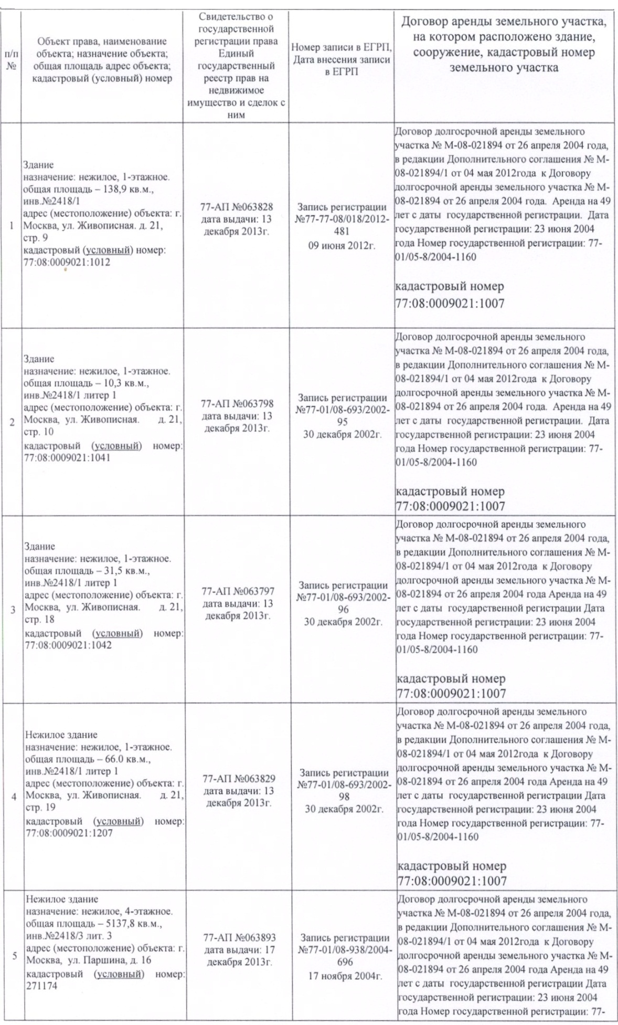  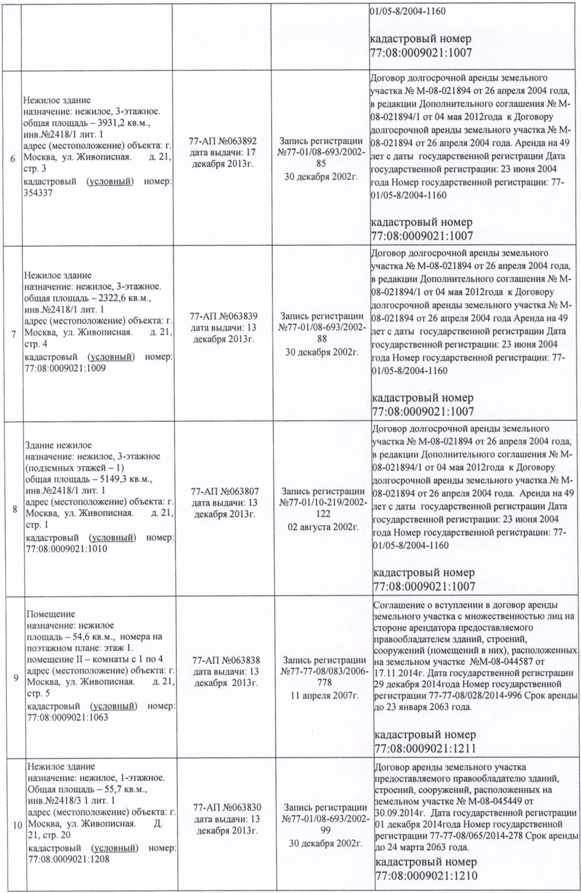  Таким образом, Учебно-спортивно-оздоровительный комплекс «Октябрь» расположен:  на территории земельного участка (договор аренды на 49 лет) в редакции Дополнительного соглашения от 04 мая 2012 г., с кадастровым номером: 77:08:0009021:1007, по адресу: г. Москва, ул. Живописная д. 21. На территории данного земельного участка расположены восемь строений принадлежащих Обществу на праве собственности;  на территории земельного участка (срок аренды 49 лет, кадастровый номер 77:08:0009021:1210) находится строение: г. Москва, ул. Живописная д. 21, стр. 20 принадлежащие Обществу на праве собственности,  - на территории земельного участка (срок аренды 49 лет, кадастровый номер 77:08:0009021:1211) находится часть здания (помещение - 54,6 кв.м.): г. Москва, ул. Живописная д. 21, стр. 5 принадлежащие Обществу на праве собственности.  В связи с вышеизложенным, считаем необходимым, изложить в Проекте уточнённые нами сведения (включая площадь нежилых зданий таблица №1 Проекта, Приложение «Оформленные земельно-правовые отношения» таблицу землепользователей с занесением сведений о земельных участках и исправлением кадастрового номера, карточки учета и т.д.) и устранить все неточности по тексту. В отношении тех зданий, которые на данный момент описаны в Проекте как собственность Общества, считаем более верным установить их собственников и внести сведения о них в Проект.  См. Приложение №1 к настоящему заявлению содержащее нотариально заверенные копии документации о зарегистрированных правах Общества.  2. Замечания к технической части проекта:  Чертеж - 2 - План градостроительных регламентов квартала Условные обозначения Градостроительных регламентов, по тексту настоящего заявления  - «Обозначения» (верно к Плану градостроительных регламентов, к чертежу № 2) содержит неверные ссылки, на условные обозначения, применяемые для «чтения» Чертежа № 2, что существенно затрудняет возможность применения данного документа в правовом и хозяйственном аспектах для субъектов правоотношений, а именно:  - Участок № 5 выполнен в штриховке отсутствующей в Обозначениях;  - В Обозначениях отсутствует ссылка на пунктирную красную линию, проходящую по периметру участков справа и по участку, при этом надо отметить, что Проект содержит описание Условных обозначений линий градостроительного регулирования, однако красная пунктирная линия на Чертеже -2 может трактоваться сразу в пяти пунктах Условных обозначений линий градостроительного регулирования:  П. 5 - Границы технических зон метрополитена  П.6 - Границы технических зон инженерных коммуникаций  П. 7 - Границы проезда внутреннего пользования  П.8 - Границы пешеходных зон  П. 21 - Границы водоохранных зон  Таким образом, не известно, что именно отражает пунктирная красная линия на Чертеже - 2.  Данный вопрос был озвучен представителю проектировщика в ходе публичных слушаний 10 августа 2015 года, но ответ на него не был получен.  Общество запрашивает данную информацию и ожидает получить письменный ответ на данный вопрос. Исходя из ответа, Обществом будут сформулированы уточнения и замечания по Обозначениям на Чертеже - 2.  Чертеж - 3 - План межевания квартала Условные обозначения к Планам межевания территории, по тексту настоящего заявления - «Обозначения» (верно к Плану межевания территории, к чертежу № 3) не верно выполнено цветовое решение, не возможно в обозначениях идентифицировать к какому именно цвету относятся все земельные участки (пример земельный участок №4,7,8 и т.д.), за исключением одного земельного участка № 10, цветовое решение в отношении которого возможно идентифицировать. Просим привести в соответствие цветовые решения.  Реестр предоставляемых документов:  1. Свидетельство о государственной регистрации права, адрес (местоположение) объекта: г. Москва, ул. Живописная д. 21, стр. 9, 77-АП №063828 дата выдачи: 13 декабря 2013г. нотариально заверенная копия 1 л.  2. Свидетельство о государственной регистрации права, адрес (местоположение) объекта: г. Москва, ул. Живописная д. 21, стр. 10, 77-АП №063798 дата выдачи: 13 декабря 2013г. нотариально заверенная копия 1 л.  3. Свидетельство о государственной регистрации права, адрес (местоположение) объекта: г. Москва, ул. Живописная д. 21, стр. 18, 77-АП №063797 дата выдачи: 13 декабря 2013г. нотариально заверенная копия 1 л.  4. Свидетельство о государственной регистрации права, адрес (местоположение) объекта: г. Москва, ул. Живописная д. 21, стр. 19, 77-АП №063829 дата выдачи: 13 декабря 2013г. нотариально заверенная копия 1 л.  5. Свидетельство о государственной регистрации права, адрес (местоположение) объекта: г. Москва, ул. Паршина, д. 16, 77-АП №063893 дата выдачи: 17 декабря 2013г. нотариально заверенная копия 1 л.  6. Свидетельство о государственной регистрации права, адрес (местоположение) объекта: г. Москва, ул. Живописная д. 21, стр. 3, 77-АП №063892 дата выдачи: 17 декабря 2013г. нотариально заверенная копия 1 л.  7. Свидетельство о государственной регистрации права, адрес (местоположение) объекта: г. Москва, ул. Живописная д. 21, стр. 4, 77-АП №063839 дата выдачи: 13 декабря 2013г. нотариально заверенная копия 1 л.  8. Свидетельство о государственной регистрации права, адрес (местоположение) объекта: г. Москва, ул. Живописная д. 21, стр. 1, 77-АП №063807 дата выдачи: 13 декабря 2013г. нотариально заверенная копия 1 л.  9. Свидетельство о государственной регистрации права, адрес (местоположение) объекта: г. Москва, ул. Живописная д. 21, стр. 5, 77-АП №063838 дата выдачи: 13 декабря 2013г. нотариально заверенная копия 1 л.  10. Свидетельство о государственной регистрации права, адрес (местоположение) объекта: г. Москва, ул. Живописная д. 21, стр. 20, 77-АП №063830 дата выдачи: 13 декабря 2013г. нотариально заверенная копия 1 л.  11. Договор долгосрочной аренды земельного участка № М-08-021894 от 26 апреля 2004 года нотариально заверенная копия 1 л.  12. Дополнительное соглашение № М-08-021894/1 от 04 мая 2012года к Договору долгосрочной аренды земельного участка № М-08-021894 от 26 апреля 2004 года нотариально заверенная копия 1 экз.  13. Договор аренды земельного участка предоставляемого правообладателю зданий, строений, сооружений, расположенных на земельном участке № М-08-045449 от 30.09.2014года нотариально заверенная копия 1 экз.  14. Соглашение о вступлении в договор аренды земельного участка с множественностью лиц на стороне арендатора предоставляемого правообладателем зданий, строений, сооружений (помещений в них), расположенных на земельном участке №М-08-044587 от 17.11.2014года нотариально заверенная копия 1 экз.  15. Устав ОАО «УСОК» «ОКТЯБРЬ» нотариально заверенная копия 1 экз.  16. Свидетельство ОГРН ОАО «УСОК» «ОКТЯБРЬ» нотариально заверенная копия 1 экз.  17. Свидетельство ИНН/КПП ОАО «УСОК» «ОКТЯБРЬ» нотариально заверенная копия 1 экз.  18. Протокол о назначение генерального директора ОАО «УСОК» «ОКТЯБРЬ» заверенная Обществом копия 1 экз.
2-10 | Генеральный директор ООО «Теннис Пропертиз» Киселев Д. В.  Чепурных Е.М.  Новиков И.В.  Егорова А.В.  Овчинникова Е.В.  Шаталова Е.В.  Фоломина Н.В.  Наракшин Ю.Н.  Лунякина Ю.Н. | По результатам публичных слушаний по «Проекту межевания территории квартала, района Хорошево-Мневники, ограниченного улицей Паршина, улицей Живописной, границей ООПТ» (Заказчик - Департамент земельных ресурсов г. Москвы, Исполнитель - ООО «Мордоврегионпроект», г. Саранск), принимая во внимание неукоснительное право ООО «Теннис Пропертиз» в оптимизации землепользования, как коммерческой организации, владеющей на праве собственности находящимися в квартале межевания ЗУ с КН 77:08:0009021:16 по адресу: Москва. ул.Живописная. вл.21. стр.2, площадью 32616 кв.м. (Св-во о государственной регистрации права от 11.06.2010г. 77 AM 067475), Зданием теннисного центра по адресу: Москва, ул.Живописная, д.21, корп.2, площадью 11465,2 кв.м. (Св-во о государственной регистрации права от 16.08.2005г. 77 АВ 899027), Зданием гаража по адресу: Москва, ул.Живописная. д.21, стр.8, площадью 111,1 кв.м. (Св-во о государственной регистрации права от 19.03.2013 г. 77-АО 469288), Зданием проходной по адресу: Москва, ул.Живописная. д.21, стр.6, площадью 5.8 кв.м. (Св-во о государственной регистрации права от 16.08.2005 г. 77 АВ 899026), в соответствии с Градостроительным Кодексом РФ вносить предложения (изменения, дополнения) по данному вопросу, просим Вас ходатайствовать перед всеми заинтересованными инстанциями о внесении в Проект следующих изменений/дополнений:  1.Просим устранить следующие имеющиеся в Проекте неточности и ошибки:  Страницы Проекта Информация  стр. 19 Не обозначен кирпичный забор Теннисного центра - частично он ошибочно указан как высокое металлическое ограждение, в то время как для высоких кирпичных ограждений предусмотрено отдельное обозначение их на Плане.  стр. 19 Расположение Здания гаража (Живописная. 21, стр.8) - № 22 на Плане указано неверно.  стр. 19, стр.31 Здание проходной (Живописная. 21, стр.6) - № 23 на Планах на стр. 19 и стр.31 указано в разных местах, при этом на стр.31 неверно.  2. В Проекте межевания (в частности стр.96, стр.97) никак не упомянут и не выделен приобретаемый (выкупаемый) в настоящее время на ООО «Теннис Пропертиз» ЗУ с КН 77:08:0009021:1006, выделенный из ЗУ с КН 77:08:0009021:25. В настоящее время Департаментом городского имущества г.Москвы с ООО «Теннис Пропертиз» заключен Договору купли-продажи указанного земельного участка от 15.07.15г. № М-08-С02098, произведена оплата по данному Договору, Договор находится в стадии государственной регистрации. Просим предусмотреть в Проекте межевания указание на ЗУ с КН 77:08:0009021:1006 как на приобретаемый ООО «Теннис Пропертиз».  3. Просим предусмотреть в Проекте межевания размещение на части (~0,04га) земельных участков с КН 77:08:0009021:16 и КН 77:08:0009021:17 (в литерах А-Б-В-Г на прилагающейся планируемой схеме размещения на 2л.) автоматической автозаправочной станции минимального формата (мини-ААЗС) в качестве «Объекта размещения автозаправочных, газонаполнительных станций, автомоек (3004 07)», а также отразить ТЭП планируемого к размещению объекта в графической части и в Пояснительной записке. Принять к сведению, что расположение объекта не противоречит градостроительным нормам и регламентам использования территории. Основание: бизнес-интересы ООО «Теннис Пропертиз» по развитию территории, связанные как с обеспечением собственного автопарка, так и автопарка клиентов, а также предварительная договоренность с потенциальным заказчиком - ООО «ЛУКОЙЛ- Центрнефтепродукт» (инвестор проекта - ПАО «ЛУКОЙЛ», организация, являющаяся постоянным участником благотворительных программ как городского, так и федерального уровня).  Зарегистрированные для участия в публичных слушаниях лица, поддержавшие указанные в настоящем письме изменения/дополнения в Проект межевания, указаны в прилагаемом к настоящему письму Листе согласований.  К настоящему письму прилагаются:  1. Схема с указанием кирпичного забора Теннисного центра, на 1 л.  2. Схема размещения мини-ААЗС. на 2 л.  3. Лист согласований, на 1 л.  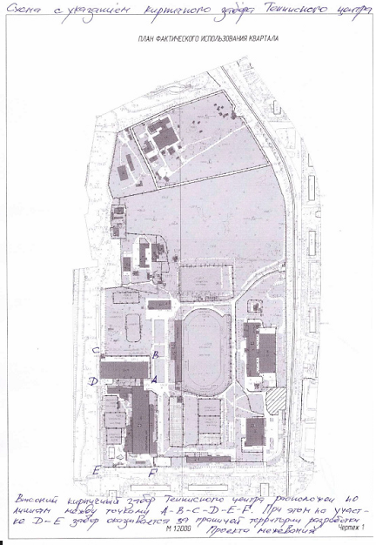  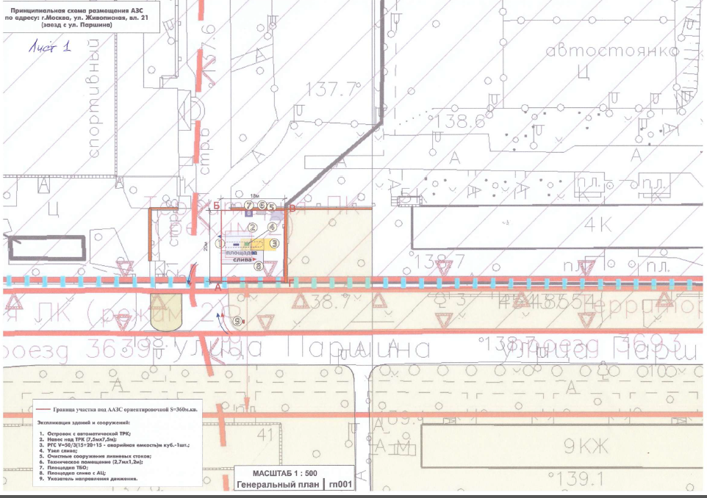  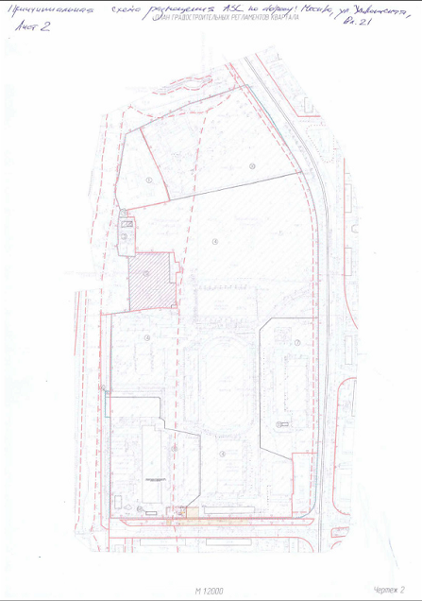
11 | Решение Совета депутатов МО Хорошево-Мневники  в городе Москве от 11.08.2015  №9-2/59-Х.М | 1. Согласовать представленный проект межевания территории квартала района Хорошево-Мневники, ограниченного улицей Паршина, улицей Живописной, границей ООПТ.

Ответственный секретарь Комиссии (оригинал документа подписан) А.Б.Кузнецова

